GUÍA DE LABORATORIO: Ciberseguridad en Entornos OT

Demo: Explotación de Vulnerabilidades en Protocolo Modbus TCP
Autor: Julián Lloris Audiencia: Estudiantes de Ingeniería Informática Objetivo: Demostrar la falta de seguridad por diseño en protocolos industriales heredados y la importancia de la defensa en profundidad.

1. Introducción y Contexto
Concepto Clave: A diferencia de IT, donde la prioridad es la confidencialidad de los datos, en OT (Operational Technology) la prioridad es la Disponibilidad y la Seguridad Física (Safety).
Escenario del Laboratorio: Simularemos una planta de tratamiento de aguas con tres componentes críticos conectados por una red Ethernet industrial:
- PLC (Controlador Lógico Programable): Controla la bomba de agua y lee el sensor de nivel.
- HMI (Interfaz Hombre-Máquina): Panel de control donde el operador supervisa el proceso.
- Atacante: Un dispositivo externo que ha logrado acceso a la red local.
(Nota para la presentación: Dibuja en la pizarra un esquema simple: HMI <--> Switch <--> PLC)

2. Configuración del Entorno
Antes de comenzar la demostración, asegúrate de tener las terminales listas.
- Terminal 1 (PLC): Ejecutar python plc_tanque.py
- Terminal 2 (HMI): Ejecutar python hmi_operador.py
- Terminal 3 (Atacante): Preparada con python ataque.py (sin ejecutar aún).
- Wireshark: Abierto escuchando en la interfaz Loopback.

3. Ejecución de la Demo Paso a Paso

PASO 1: Operación Normal (Línea Base)
Acción: Muestra las Terminales 1 y 2 funcionando. Explicación al público:
"Aquí vemos el funcionamiento normal. El protocolo Modbus funciona mediante Polling (sondeo). El HMI pregunta constantemente al PLC: '¿Cuál es el nivel?'. Si el nivel sube demasiado, la lógica del HMI envía una orden de escritura para activar la bomba. Observad cómo el sistema se autorregula."

PASO 2: Análisis de Tráfico (Reconocimiento)
Acción: Ve a Wireshark. Asegúrate de haber aplicado Decode As... Modbus TCP en el puerto 5020. Filtro a usar:
Plaintext
tcp.port == 5020
Explicación al público:
"Como atacantes, lo primero que hacemos es 'sniffar' la red. Fijaos en que todo es legible. No hay SSL/TLS. Podemos ver los registros y valores en tiempo real."
Visualización: Estructura del Paquete Modbus TCP Usa esta tabla para explicar las partes del paquete que están viendo en pantalla:
Campo | Tamaño | Descripción | Vulnerabilidad
Trans. ID | 2 Bytes | Identificador de secuencia | Predecible (Counter)
Protocol ID | 2 Bytes | Siempre es 0 para Modbus | -
Length | 2 Bytes | Bytes restantes en el paquete | -
Unit ID | 1 Byte | ID del Esclavo/Dispositivo | Spoofable (Falsificable)
Func. Code | 1 Byte | Tipo de orden (Leer/Escribir) | Sin restricción de permisos
Data | Variable | Datos (Ej: Temperatura, ON/OFF) | Texto Plano (Cleartext)
Exportar a Hojas de cálculo
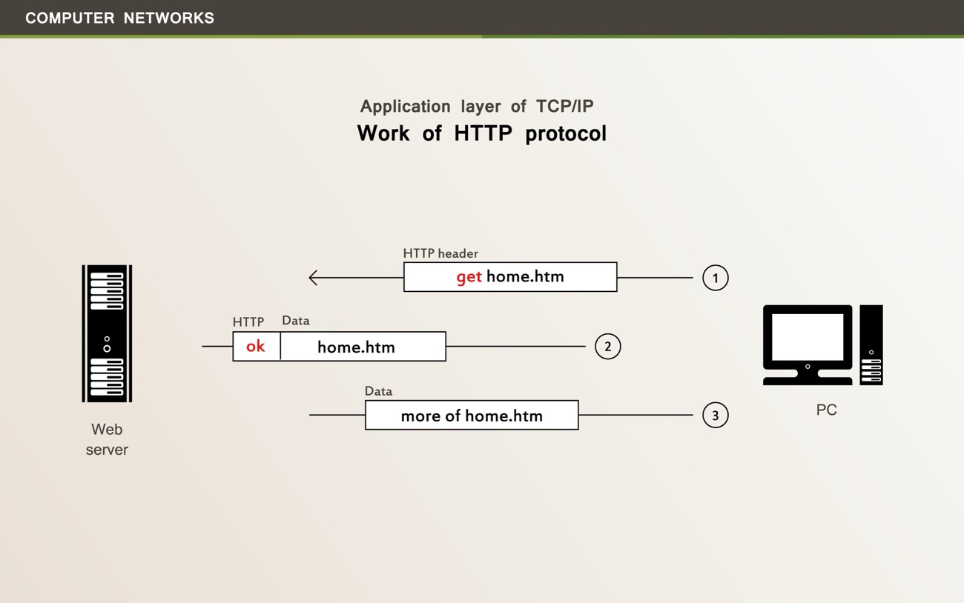
Shutterstock

PASO 3: El Ciberataque (Inyección de Comandos)
Acción: Ejecuta el script en la Terminal 3 (python ataque.py). Explicación al público:
"Ahora lanzamos el script de ataque. Estamos inyectando paquetes con el Código de Función 5 (Write Coil) para forzar el apagado de la bomba y el Código 6 (Write Register) para mentir sobre el nivel del agua.
El PLC no verifica quién envía la orden. Si el paquete tiene la estructura correcta, el PLC obedece. Esto causa el desbordamiento físico del tanque mientras el operador ve 'Todo Normal' en su pantalla."

PASO 4: Análisis Forense (The Smoking Gun)
Acción: Vuelve a Wireshark para identificar el ataque entre todo el tráfico. Filtro a usar (Detección de Escritura):
Plaintext
modbus.func_code in {5 6}
(Alternativa si falla el disector: tcp.payload[7] == 05 || tcp.payload[7] == 06)
Filtro a usar (Anomalía de Unit ID):
Plaintext
modbus.unit_id != 1
Explicación al público:
"Aquí está la evidencia. Vemos comandos de escritura (Write Single Coil) que no coinciden con el patrón habitual del HMI. Además, si filtramos por el Unit ID, vemos que el atacante usó el ID por defecto (0 o 255) mientras que nuestro HMI legítimo usa el 1. Esto es un Indicador de Compromiso (IoC)."

4. Conclusiones y Mitigaciones
Para finalizar la presentación, resume los hallazgos con esta tabla comparativa.

Vulnerabilidades Explotadas
- Falta de Autenticación: El PLC confía en cualquiera que tenga acceso a la red.
- Texto Plano: La información se lee sin cifrado, permitiendo el reconocimiento fácil.
- Falta de Integridad: No hay firmas digitales; no se puede saber si el comando fue modificado en tránsito.

Estrategias de Defensa (Mitigación)
Estrategia | Descripción Técnica
Segmentación (Norma IEC 62443) | Separar la red OT de la red IT mediante Firewalls y DMZ (Modelo Purdue).
Deep Packet Inspection (DPI) | Usar firewalls industriales que entiendan Modbus y bloqueen comandos Write (Func 5/6) desde IPs no autorizadas.
IDS OT (Detección de Intrusos) | Monitorizar la red buscando anomalías (ej. un cambio en el Unit ID o un aumento en la frecuencia de paquetes).
Protocolos Seguros | Migrar a Modbus Security (TLS) o OPC UA que soportan certificados y cifrado.
Exportar a Hojas de cálculo

ANEXO: Chuleta de Comandos y Filtros
Scripts de Python:
- python plc_tanque.py (Víctima/Servidor)
- python hmi_operador.py (Operador/Cliente)
- python ataque.py (Atacante)
Configuración Wireshark:
- Interfaz: Adapter for loopback traffic capture
- Click derecho en paquete -> Decode As... -> Columna Current: Modbus TCP
Filtros de Wireshark:
Objetivo | Filtro
Ver solo tráfico del lab | tcp.port == 5020
Ver comandos peligrosos (Escritura) | modbus.func_code in {5 6}
Ver tráfico a un ID específico | modbus.unit_id == 1
Detectar anomalías de ID | modbus.unit_id == 255
Filtrar por error de protocolo | modbus.exception_code
Exportar a Hojas de cálculo

